Здравствуйте друзья. Думаю мы пойдем от ст. Шатура(пока не хочу привязываться к электричке, но хотелось бы приехать часов в 9-10, не позже) до ст. Петушки(прийдем туда часов в 8 вечера). Далее расскажу подробнее для интересующихся маршрутом. Предложения/пожелания всегда приветсвуются.

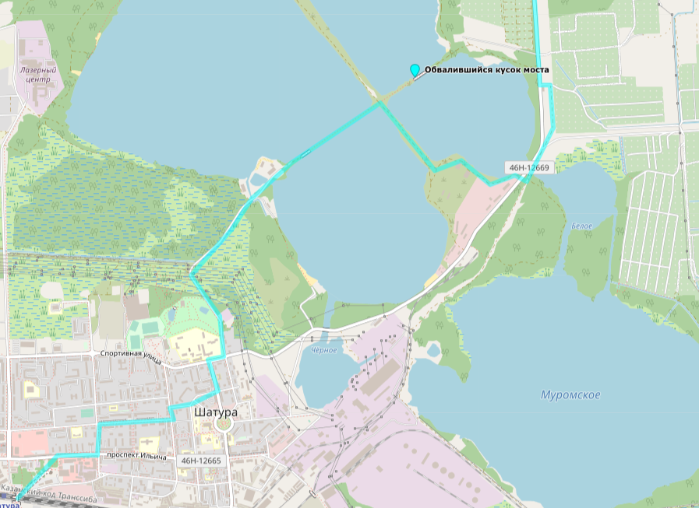

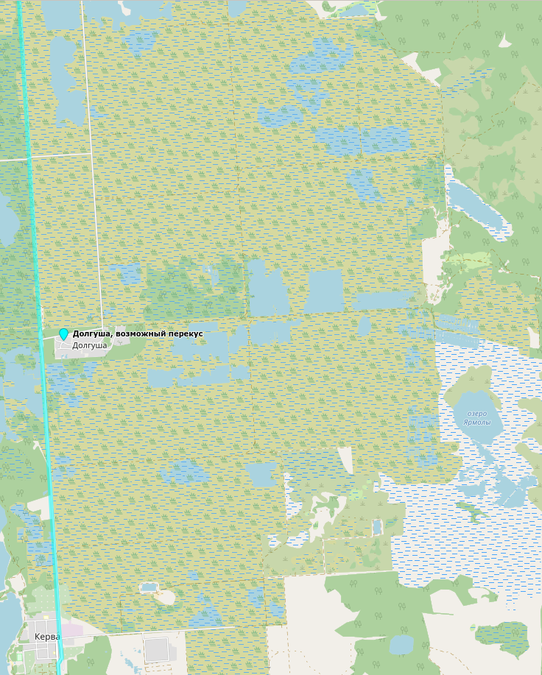

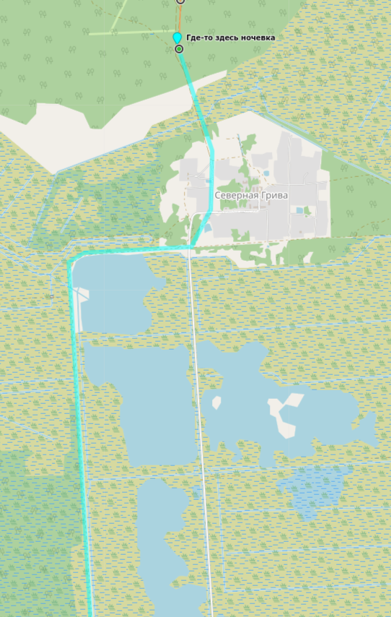
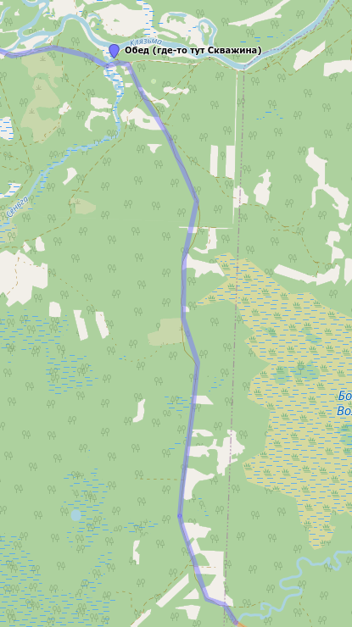

Первый день(~20км, но можно сократить, поехав кусок на автобусе).
Идем от ст. Шатура до дамбы на святом озере. К сожалению, там обвалился кусок моста. Так что мы пройдем по нему только если Олег сделает переправу. А так идем как нарисовано.
Далее есть выбор: можно идти вдоль дороги (но это кринж), можно поехать на автобусе(но это мега кринж) или пойти тропинками через бывшие торфоразработки, рискуя уткнуться в тупик. Дорожки конечно видны на снимках, но не всегда понятно, можно ли там пройти с одной на другую.
Где-то в Долгуше можно устроить перекус. Конченым же пунктом на этот день является пос. Северная Грива, близ которого мы и встанем на ночевку.

Второй день(~14км)
Идем по тропинкам до Заброшенной церкви. По плану там у нас обед/перекус. Там рядом люди живут и есть колодец.
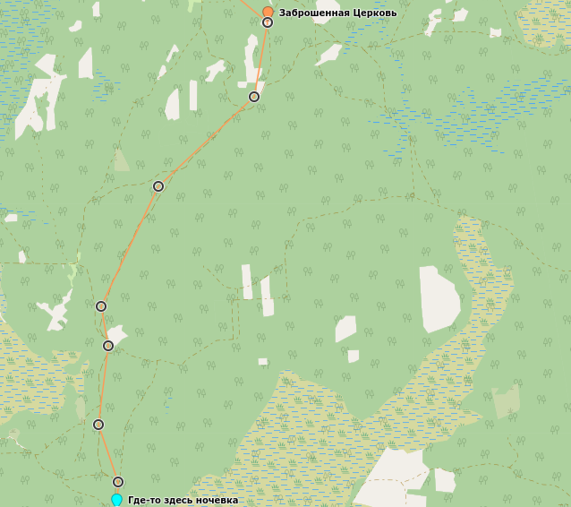
Далее идем реки Большой Ушмы. Около нее и встанем на ночлег.

Третий день(~15км)
Переходим по мосту Большую Ушму, а следом и светецкий магистральный канал (звучит страшно, а на деле маленькая речушка). Доходим до реки Сеньга, рядом с тем местом где она впадает в Клязьму и там обедаем. Сеньга заболочена и выглядит не очень чистой, но там самоизливная скважина должна быть.

